Archer MR400 : Routeur TpLink 4G LTE, Wi-Fi double bande AC 1200
Le routeur 4G LTE Archer MR400 partage le réseau 4G LTE avec plusieurs appareils Wi-Fi, où vous le souhaitez.
Avec des ports Ethernet et des antennes, il fournit un accès filaire et sans fil pour plusieurs ordinateurs et appareils mobiles.
C'est le hub parfait pour votre réseau domestique ou professionnel.
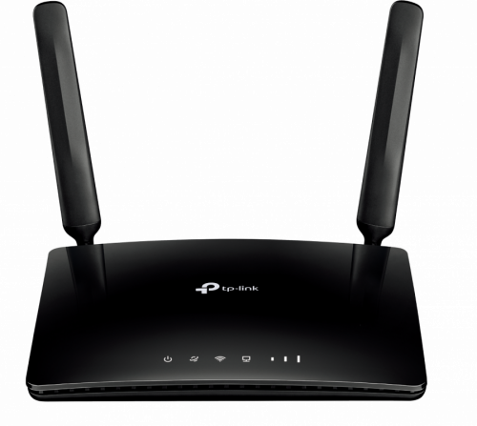
Panneau avant (vue de dessus) :LEDs (de gauche à droite) :
Nom | État | Indication
 | Allumé | Le système a démarré avec succès.
 | Clignotant | Démarrage du système ou mise à niveau du micrologiciel en cours.  Ne déconnectez pas et ne mettez pas le routeur hors tension.
 | Éteint | Alimentation coupée.
 | Allumé | Routeur connecté à Internet.
 | Éteint | Pas de connexion Internet.  Vérifiez votre connexion Internet.  (Reportez-vous à Connectez votre routeur 4G LTE pour plus d'informations sur la façon d'établir une connexion Internet correctement.)  Si la connexion est bonne, contactez votre FAI pour vous assurer que le service Internet est disponible.
 | Allumé | Fonction sans fil activée.
 | Clignotant | Connexion WPS en cours.  Cela peut prendre jusqu'à 2 minutes.
 | Éteint | Fonction sans fil désactivée.
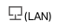 | Allumé | Au moins un port LAN est connecté à un appareil sous tension.
 | Éteint | Aucun port LAN n'est connecté à un appareil sous tension.
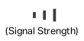 | Allumé | Force du signal reçu de l'Internet mobile par le routeur.  Plus de barres sont allumées, meilleure est la force du signal.
 | Éteint | Il n'y a pas de signal Internet mobile. Vérifiez votre voyant Internet.  Si la LED Internet est également éteinte, voyez plus haut.  Si la LED Internet est allumée, déplacez le routeur vers un emplacement qui reçoit un signal Internet mobile puissant, comme près d'une fenêtre.
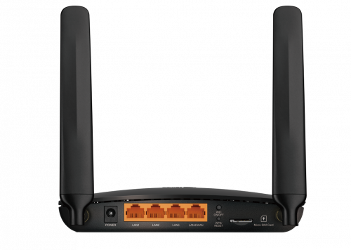
Panneau arrière :Les éléments suivants (de gauche à droite) sont situés sur le panneau arrière.
Item | Description
POWER | Pour connecter le routeur à une prise de courant via l'adaptateur secteur fourni.
LAN1, LAN2, LAN3, LAN4/WAN | Pour connecter vos PC ou d'autres périphériques réseau Ethernet.  En mode routeur sans fil, le port LAN4/WAN sert à connecter un périphérique Câble/FTTH/VDSL/ADSL.
Wi-Fi ON/OFF | Pour activer/désactiver la fonction Wi-Fi.
WPS/RESET | Réinitialiser le routeur à ses paramètres d'usine par défaut :  Appuyez sur ce bouton et maintenez-le enfoncé jusqu'à ce que le voyant d'alimentation commence à clignoter.
WPS/RESET | Activer la fonction WPS : appuyez sur ce bouton pendant environ 2 secondes.  Si vous disposez d'un appareil compatible WPS, appuyez sur ce bouton pour établir rapidement une connexion entre le routeur et l'appareil client.
Micro SIM card | Emplacement pour la carte micro SIM.
Antennes | Utilisé pour les sessions de données sur LTE.  Redressez-les pour obtenir le meilleur signal Internet mobile.

Compatibilité

Pré-requis
Pour vous connecter et utiliser le routeur pour le partage Internet, vous devez disposer des éléments suivants :
Une carte Micro SIM avec accès Internet activé.un PC avec un adaptateur Ethernet actif et un câble Ethernet avec connecteurs RJ45.un Navigateur Web, tel que Microsoft Internet Explorer, Mozilla Firefox et Apple Safari.

Installation

Positionnement
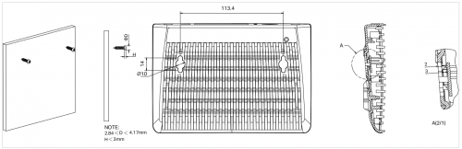
La puissance et la couverture du signal sans fil varient en fonction de l'environnement de votre routeur. De nombreux obstacles peuvent limiter la portée du signal sans fil, par exemple des structures en béton, l'épaisseur et le nombre de murs.Pour votre sécurité et de meilleures performances Wi-Fi, placez le routeur dans un endroit :ni humide ni trop chaudà l'écart des sources de rayonnement électromagnétique puissant et des appareils sensibles aux ondes électromagnétiques.où il peut être connecté aux différents appareils ainsi qu'à une source d'alimentation.où il peut recevoir un signal Internet mobile puissant.Assurez-vous que les câbles et le cordon d'alimentation sont placés en toute sécurité pour ne pas créer de risque de chute.Généralement, le routeur est placé sur une surface horizontale, comme une étagère ou un bureau.L'appareil peut également être fixé au mur, comme illustré dans la figure suivante.diamètre de la vis : 2,84 mm < D < 4,17 mmdistance entre les deux vis : 113,4 mmLa vis qui dépasse du mur nécessite une base d'environ 4 mmlongueur de la vis : au moins 20 mm pour supporter le poids du produit.

Connexion
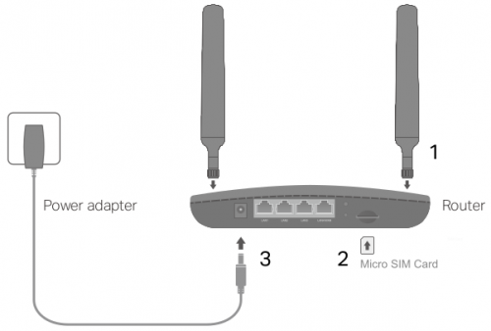
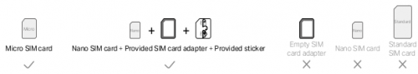
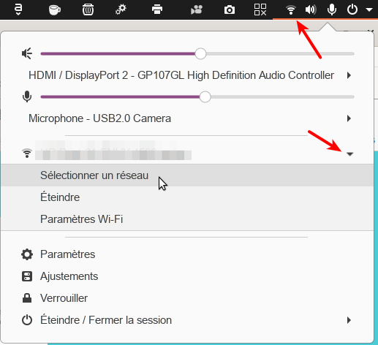
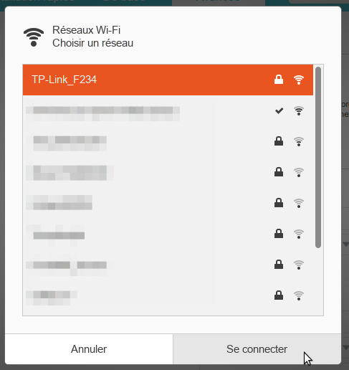
Branchez le matériel :Installez les antennes et positionnez-les vers le haut.Insérez la carte Micro SIM dans la fente jusqu'à ce que vous entendiez un clicConnectez l'adaptateur secteur pour allumer le routeur. La source d'alimentation doit être à proximité de l'appareil et facilement accessible.Connectez votre ordinateur au routeur :Méthode 1 : Câblé : Connectez le port Ethernet de votre ordinateur à l'un des ports LAN du routeur via un câble Ethernet.Méthode 2 : Sans fil :Connectez-vous à votre routeur depuis votre PC :Utilisez le SSID (TP-Link_F234) et le mot de passe (20727970)) sans fil par défaut imprimés sur l'étiquette du routeur pour vous connecter sans fil.
Si l'ordinateur a une adresse IP statique (fixe), vous devez modifier ses paramètres pour obtenir automatiquement une adresse IP.

Configuration
Le routeur prend en charge deux modes de fonctionnement, le mode routeur 3G/4G et le mode routeur sans fil.
Si vous avez déjà un modem ou si votre connexion Internet est fournie via un câble Ethernet du mur, vous pouvez configurer le routeur comme un routeur sans fil standard pour partager Internet.
Reportez-vous à la FAQ > Q6 pour plus de détails.

Première configuration
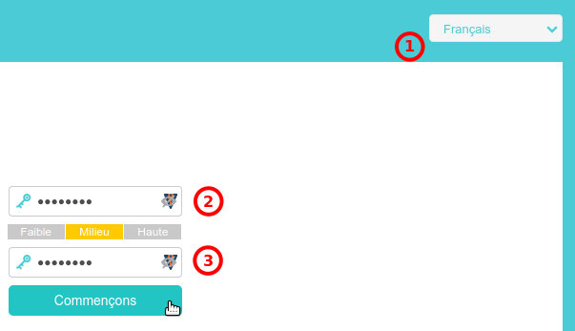
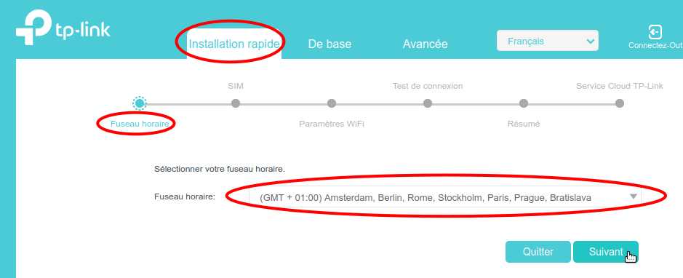
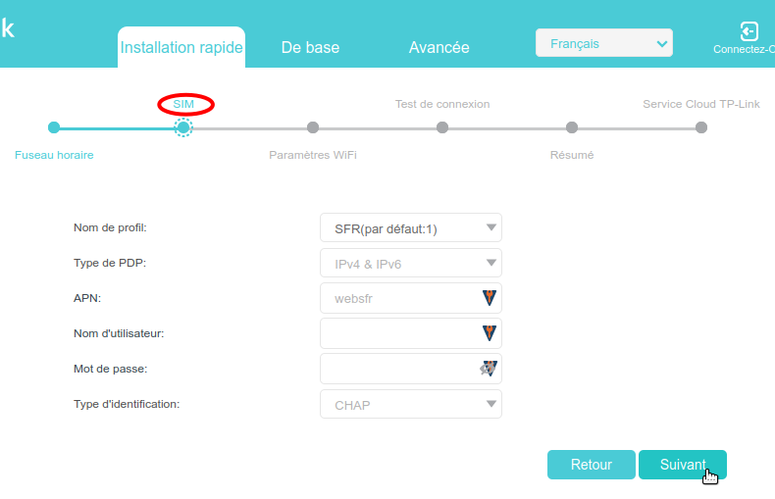
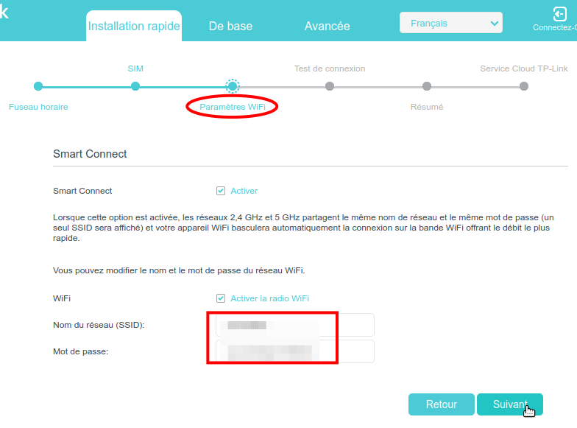
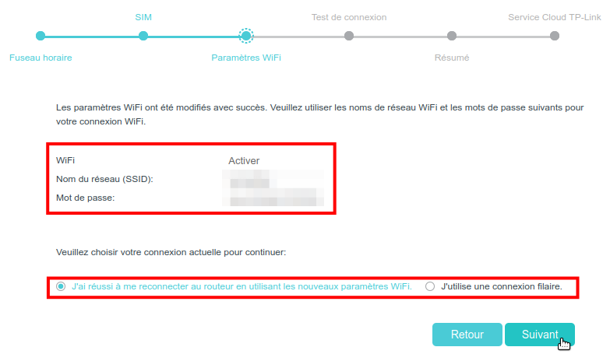
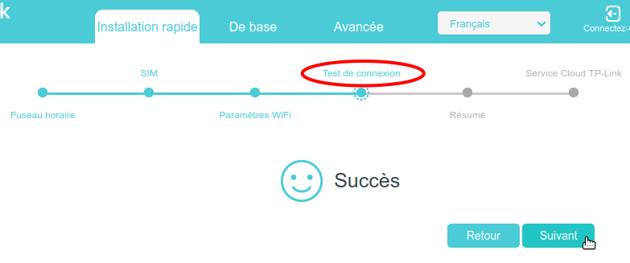
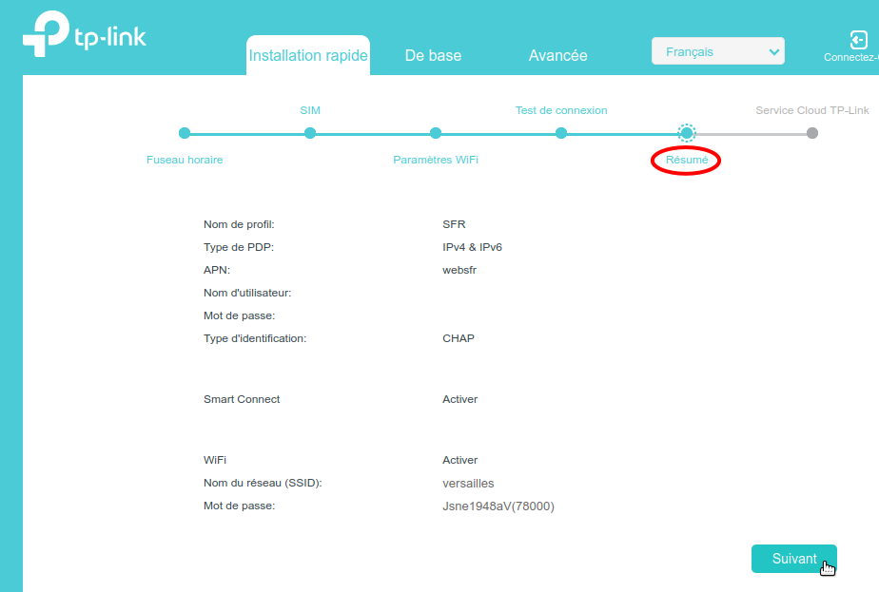
Ouvrez dans votre navigateur Web la page http://tplinkmodem.net ou http://192.168.1.1 :(1) Langue : Français (liste déroulante en haut à droite)(2) Nouveau mot de passe créez un mot de passe de connexion pour administrer le modem(3) Confirmez le mot de passe de connexion au modem (ne l'oubliez pas !)Cliquez sur Commençons :Fuseau horaire :choisissez-le (Paris)Cliquez sur Suivant :SIM :Déverrouillez votre carte SIM comme demandé si elle est verrouilléeConfirmez les paramètres avec les informations fournies par votre FAICliquez sur Suivant :Paramètres Wi-Fi:Vous pouvez modifier le SSID et le mot de passe prédéfinis du réseau sans fil. Cela fait, tous vos appareils sans fil doivent utiliser le nouveau SSID et le nouveau mot de passe pour se connecter au routeurcliquez sur Suivant :Reconnectez-vous au nouveau SSIDVérifiez le SSID et le mot de passeindiquez votre mode de connexion (sans fil ou par câble)Cliquez sur Suivant :Le Test de connexion se lance ; si tout va bien, cliquez sur Suivant :Résumé, Cliquez sur Suivant si tout est en ordre :
Si les paramètres de votre FAI ne sont pas détectés par le routeur, vous pouvez créer un profil de connexion Internet en suivant les étapes ci-dessous :
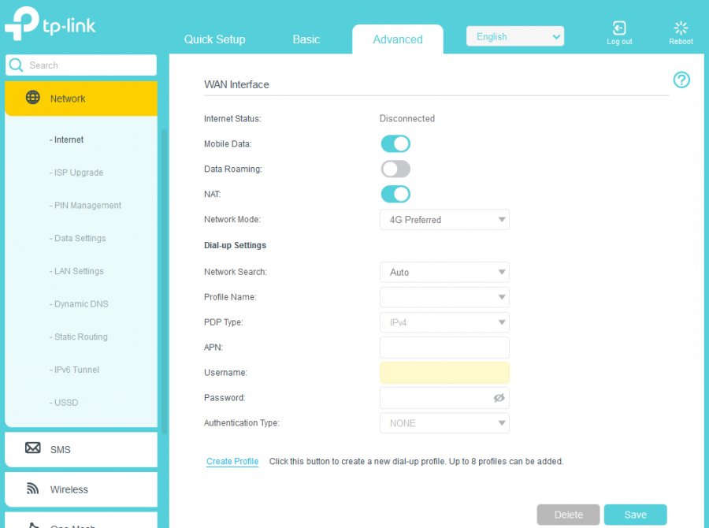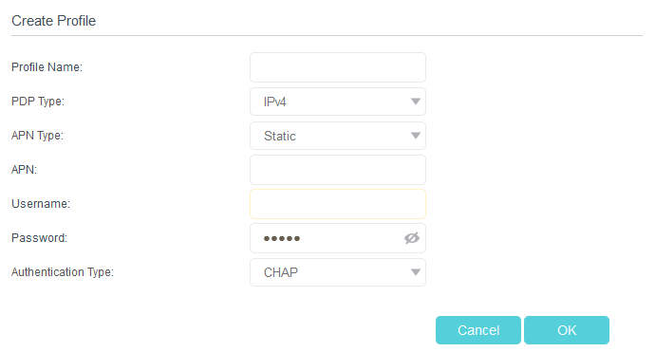Visitez http://tplinkmodem.net et connectez-vous avec le mot de passe que vous avez défini pour le routeur.Accédez à la page Avancé > Réseau > Internet.Vous pouvez également mettre à niveau les informations du fournisseur de services Internet pris en charge. Référez-vous à Upgrade Your ISP Information pour configurer.Vous pouvez afficher toutes les connexions Internet ou modifier les connexions configurées manuellement sur cette page.Vous pouvez changer le Mode réseau en 4G préféré, 4G uniquement ou 3G uniquement selon vos besoins.Si la connexion réseau Auto affiche un mauvais profil de FAI, vous pouvez sélectionner manuellement un réseau correct :Changez le mode Recherche réseau en Manuel.Lorsque vous y êtes invité, sélectionnez le bon réseau ISP et cliquez sur Enregistrer.Cliquez sur Créer un profil.Spécifiez le Nom du profil, le Nom d'utilisateur et le Mot de passe. Sélectionnez le Type PDP, Type APN et Type d'authentification en fonction de votre FAI.Cliquez sur OK pour valider les paramètres et le nouveau profil sera utilisé pour établir une nouvelle connexion.
Vous pouvez afficher toutes les connexions Internet ou modifier les connexions configurées manuellement sur cette page.Vous pouvez changer le mode réseau en 4G uniquement ou 3G uniquement en fonction de vos besoins.

Tester la connectivité Internet
Pour tester la connectivité Internet et localiser le dysfonctionnement :
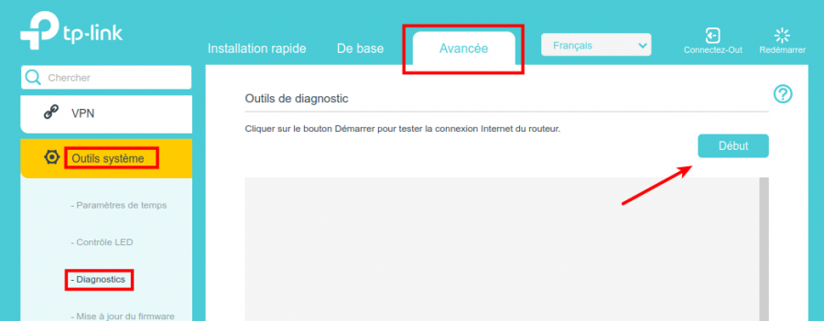
Connectez-vous sur http://tplinkmodem.net avec le mot de passe du routeur.onglet Avancée, cliquez sur Outils système > Diagnostics (à gauche) :Cliquez sur Début pour tester la connectivité Internet.

Mettre à niveau les informations de votre FAI (=ISP)
Si les informations de votre FAI ne sont pas détectées par le routeur, vous pouvez mettre à niveau les informations de votre FAI en suivant les étapes ci-dessous :
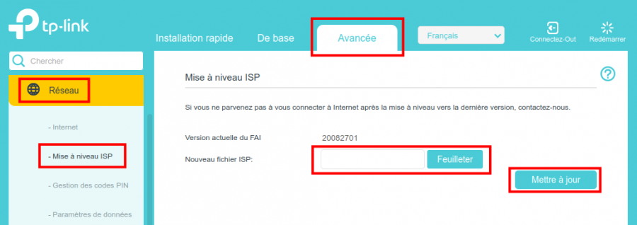
Téléchargez le dernier fichier de mise à niveau du FAI à partir de la page d'assistance sur https://www.tp-link.com sur votre ordinateur.Connectez-vous sur http://tplinkmodem.net avec le mot de passe du routeur.Cliquez sur l'Onglet Avancé puis sur Réseau > Mise à niveau ISP (à gauche) :Cliquez sur Feuilleter pour sélectionner le fichier téléchargé, puis sur Mettre à niveau.
Si les paramètres de votre FAI ne sont pas détectés après la mise à niveau, reportez-vous à l'installation En créant un profil de connexion internet

Gestion des codes PIN
Le PIN (Personal Identification Number) sert à protéger la carte SIM contre le vol. Pour gérer le code PIN :
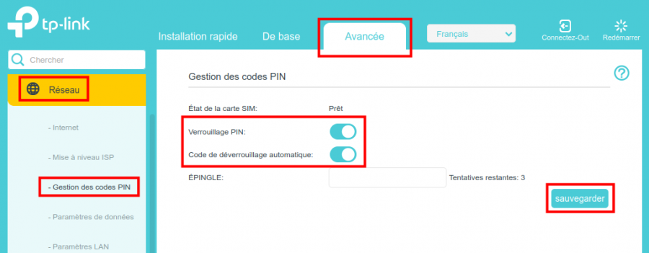
Connectez-vous sur http://tplinkmodem.net avec le mot de passe du routeur.Cliquez sur l'onglet Avancé puis sur Réseau > Gestion du code PIN (à gauche) : Verrouillage PIN : si vous activez le verrouillage PIN, vous devrez entrer le code PIN chaque fois que vous démarrerez le routeur muni de cette carte SIM.Code de déverrouillage automatique : si le code PIN est requis au démarrage du routeur, il sera validé automatiquement au démarrage du routeur sans que vous ayez à saisir le code PIN. Si la validation échoue, vous devez entrer le code PIN sur cette page.EPINGLE (= PIN, mauvaise traduction !!!) : Saisissez le code PIN pour déverrouiller la carte SIM. Il se compose de 4 à 8 chiffres.Cliquez sur Sauvegarder pour enregistrer les paramètres.

Paramètres de données
Les paramètres de données sont utilisés pour surveiller l'utilisation des données de votre routeur en temps réel. Vous pouvez limiter votre utilisation des données en fonction de votre allocation mensuelle ou de votre allocation totale et vous recevrez un avertissement si votre utilisation des données atteint le niveau spécifié.
Suivez les étapes ci-dessous pour surveiller votre utilisation des données.
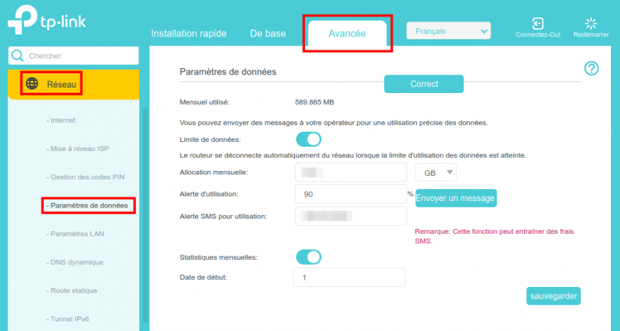
Connectez-vous sur http://tplinkmodem.net avec le mot de passe du routeur.Cliquez sur l'onglet Avancé puis sur Réseau > Paramètres de données (à gauche) :Limite de données : activez pour définir l'allocation de données totale/mensuelle et l'alerte d'utilisation.Allocation mensuelle : montant mensuel de données autorisé. Lorsque l'utilisation des données dépasse le niveau autorisé, le routeur se déconnecte d'Internet et vous en informe sur la page De base > Carte du réseau.Alerte d'utilisation : saisissez un pourcentage ; quand l'utilisation des données atteint le niveau d'alerte, un avertissement s'affiche sur la page De base > Carte du réseauAlerte SMS pour utilisation : entrez votre numéro de téléphone mobile pour recevoir une alerte SMS sur votre téléphone.Statistiques mensuelles : activez pour réinitialiser les statistiques de données au début du prochain cycle de facturation.Date de début : date de début du cycle de facturation.Cliquez sur Sauvegarder pour enregistrer les paramètres.

Paramètres LAN
Connectez-vous sur http://tplinkmodem.net avec le mot de passe du routeur.Cliquez sur l'onglet Avancée puis sur Réseau > Paramètres LAN (à gauche) :

Changer l'adresse IP du réseau local
Par défaut, l'adresse IP prédéfinie du routeur est 192.168.1.1 ; elle vous permet de vous connecter à sa page web de gestion.
Cette adresse IP ainsi que le masque de sous-réseau définissent également le sous-réseau sur lequel se trouvent les appareils connectés.
Vous pouvez la modifier si elle est en conflit avec un autre appareil sur votre réseau local ou que votre réseau nécessite un sous-réseau IP spécifique.
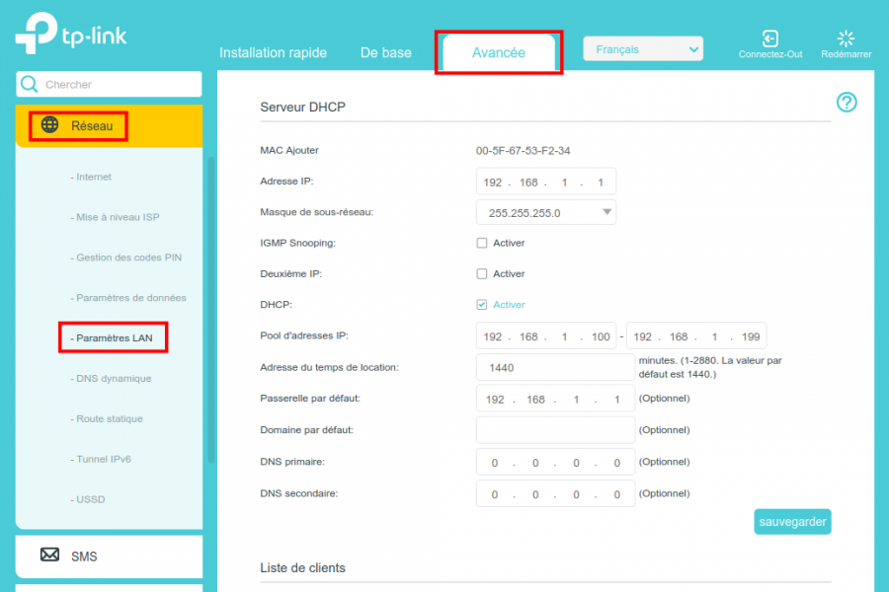
Pour modifier l'adresse IP du routeur :
Adresse IP : Saisissez une nouvelle adresse IP si nécessaire.Masque de sous-réseau : sélectionnez le masque de sous-réseau dans la liste déroulante. L'ensemble adresse IP + masque de sous-réseau identifie le sous-réseau IP local.Deuxième IP : activez pour configurer une deuxième IP et un masque de sous-réseau pour l'interface LAN par laquelle vous pouvez également accéder à la page de gestion Web.IGMP Snooping (Internet Group Management Protocol) : activez pour optimiser les performances globales du réseau lorsque votre réseau a beaucoup de trafic.Cliquez sur Sauvegarder pour valider les paramètres.

Utiliser le routeur 4G comme serveur DHCP
Vous pouvez configurer le routeur en serveur DHCP pour attribuer des adresses IP à ses clients.
Pour utiliser la fonction de serveur DHCP du routeur, vous devez configurer tous les ordinateurs du réseau local pour obtenir automatiquement une adresse IP.
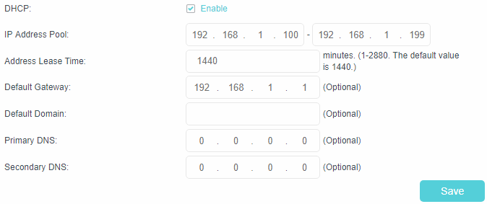
Pour configurer le serveur DHCP :
Sélectionnez DHCP pour activer la fonction DHCP et sélectionnez DHCP Server.Spécifiez le Groupe d'adresses IP, l'adresse de début et l'adresse de fin doivent se trouver sur le même sous-réseau que l'IP LAN. Le routeur attribuera des adresses dans cette plage spécifiée à ses clients. Il est de 192.168.1.100 à 192.168.1.199 par défaut.Saisissez une valeur pour la Durée de location de l'adresse. Le Address Lease Time est la durée pendant laquelle un client DHCP peut louer son adresse IP dynamique actuelle attribuée par le routeur. Après l'expiration de l'adresse IP dynamique, l'utilisateur se verra automatiquement attribuer une nouvelle adresse IP dynamique. La valeur par défaut est de 1440 minutes.Conservez le reste des paramètres par défaut et cliquez sur Enregistrer pour que les paramètres prennent effet.
Le routeur peut être configuré pour fonctionner en relais DHCP. Un relais DHCP est un ordinateur qui transfère les données DHCP entre les ordinateurs qui demandent des adresses IP et le serveur DHCP qui attribue les adresses. Chacune des interfaces de l'appareil peut être configurée comme un relais DHCP. S'il est activé, les requêtes DHCP des PC locaux seront transmises au serveur DHCP qui s'exécute du côté WAN.Vous pouvez également attribuer des adresses IP dans une plage spécifiée aux appareils du même type en utilisant la fonction Condition Pool. Par exemple, vous pouvez attribuer des adresses IP comprises dans la plage (192.168.1.50 à 192.168.1.80) aux appareils photo, facilitant ainsi la gestion du réseau. Activez la fonction DHCP et configurez les paramètres en fonction de votre situation réelle sur la page Avancé > Réseau > Paramètres LAN.

Paramètres sans fil

Configurer un compte de service DNS dynamique

Créer des routes statiques

Tunnel IPv6

USSD

Configurer une connexion VPN

Administrer votre réseau

OneMesh avec itinérance transparente

Utilisation
Voir Archer MR400 V5 User Guide

SMS

Réseau d'invités

Transfert NAT

Contrôle parental

QoS

Sécurité du réseau

Comment configurer des serveurs virtuels à l'aide d'un routeur WiFi TP-Link (nouvelle interface utilisateur bleue)
https://www.tp-link.com/fr/support/faq/1106/

Problèmes connus
Avec le routeur sous tension, maintenez enfoncé le bouton WPS/RESET sur le panneau arrière jusqu'à ce que le voyant d'alimentation commence à clignoter.
Une fois le routeur réinitialisé, les paramètres de configuration actuels seront perdus et vous devrez reconfigurer le routeur.
Mot de passe de la page Web de gestion : restaurez les paramètres d'usine par défaut du routeur, puis créez un nouveau mot de passe de 1 à 32 caractères.Mot de passe du réseau sans filLe mot de passe/PIN sans fil par défaut est imprimé sur l'étiquette du produit du routeur.Si le mot de passe sans fil par défaut a été modifié, connectez-vous à la page Web de gestion du routeur et allez à l'onglet de base, WiFi, section Paramètres WiFi pour récupérer ou réinitialiser votre mot de passe.
Cela peut arriver pour diverses raisons. Essayez les méthodes ci-dessous pour vous reconnecter.
Vérifiez que votre ordinateur est correctement connecté au routeur et que la LED correspondante est allumée.
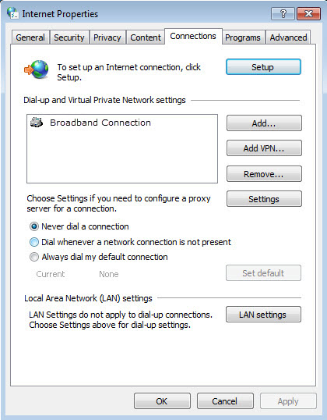
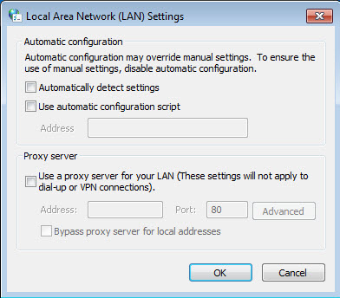
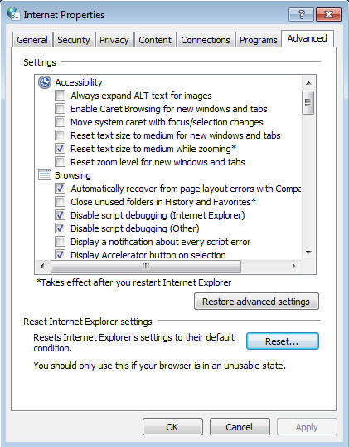
Vérifiez que l'adresse IP de votre ordinateur est configurée pour Obtenir une adresse IP automatiquement et Obtenir l'adresse du serveur DNS automatiquement.Vérifiez que vous entrez la bonne adresse IP pour vous connecter : http://tplinkmodem.net.Vérifiez les paramètres de votre ordinateur :Accédez à Démarrer > Panneau de configuration > Réseau et Internet, puis cliquez sur Afficher l'état et les tâches du réseau.Cliquez sur Options Internet en bas à gauche.Cliquez sur Connexions et sélectionnez Ne jamais établir de connexion :Cliquez sur Paramètres LAN, désélectionnez les trois options suivantes et cliquez sur OK :Allez dans Avancé > Restaurer les paramètres avancés, cliquez sur OK pour enregistrer les paramètres.Utilisez un autre navigateur Web ou un autre ordinateur pour vous reconnecter.Réinitialisez le routeur aux paramètres d'usine par défaut et réessayez. Si la connexion échoue toujours, contactez le support technique.
Vous devrez reconfigurer le routeur pour surfer sur Internet une fois le routeur réinitialisé.
Vérifiez que votre carte SIM est une carte LTE ou WCDMA.Vérifiez que votre carte SIM se trouve dans la zone de service de votre FAI.Vérifiez que votre carte SIM dispose d'un crédit suffisant.Vérifiez la connexion LAN :ouvrez un navigateur Web et saisissez http://tplinkmodem.net ou http://192.168.1.1 dans la barre d'adresse.Si la page de connexion n'apparaît pas, reportez-vous à Q3, puis réessayez.Vérifiez les paramètres de votre FAI :Ouvrez un navigateur Web et connectez-vous à la page Web de gestion.Allez dans Avancé > Réseau > Internet pour vérifier que les paramètres (notamment l'APN, le Nom d'utilisateur et le Mot de passe) fournis par votre FAI sont correctement saisis. Si les paramètres sont incorrects, cliquez sur Créer un profil et entrez les paramètres corrects, puis sélectionnez le nouveau profil dans la liste Nom du profil.Vérifiez les paramètres du code PIN :Ouvrez un navigateur Web et connectez-vous à la page de gestion Web.Accédez à Avancé > Réseau > Gestion du code PIN pour vérifier si le code PIN est requis. Si c'est le cas, saisissez le code PIN correct fourni par votre FAI ou désactivez le verrouillage PIN, puis cliquez sur Enregistrer.Vérifiez la limite de données :Ouvrez un navigateur Web et connectez-vous à la page de gestion Web.Allez dans Avancé > Réseau > Paramètres de données pour vérifier si le total utilisé dépasse l'allocation totale ou si le mensuel utilisé dépasse l'allocation mensuelle. Si tel est le cas, cliquez sur Corriger et définissez Total/Mensuel utilisé sur 0 (zéro) ou désactivez la limite de données.Vérifiez les données mobiles :Ouvrez un navigateur Web et connectez-vous à la page de gestion Web.Accédez à Avancé > Réseau > Internet pour vérifier que les données mobiles sont activées. Sinon, activez-le pour accéder à internet.Vérifiez l'itinérance des données :Confirmez auprès de votre FAI si vous êtes dans une zone de service d'itinérance. Si c'est le cas, ouvrez un navigateur Web et connectez-vous à la page de gestion Web.Allez dans Avancé > Réseau > Internet pour vérifier que l'itinérance des données est activée. Sinon, activez-la pour accéder à Internet.
Vérifiez que vous vous trouvez dans une zone de couverture réseau.Déplacez votre routeur et votre ordinateur pour avoir une meilleure réception du signal - vous pouvez être dans ou à proximité d'une structure qui bloque le signal. Les obstacles (par exemple, les murs, les plafonds et les meubles) entre le routeur et d'autres appareils sans fil diminuent la puissance du signal.Le réseau Wi-Fi 2,4 GHz peut être perturbé. Il est recommandé d'utiliser le réseau Wi-Fi 5 GHz si vos appareils le prennent en charge :Visitez http://tplinkmodem.net et connectez-vous avec le mot de passe du routeur.Accédez à la page De base > WiFi et activez le réseau sans fil 5 GHz.Ensuite, vous pouvez rechercher le SSID de votre réseau sans fil 5 GHz sur vos appareils sans fil et vous y connecter.
Le routeur prend en charge deux modes de fonctionnement, le mode routeur 3G/4G et le mode routeur sans fil. Si vous avez déjà un modem ou si votre connexion Internet est fournie via un câble Ethernet du mur, vous pouvez configurer le routeur comme un routeur sans fil standard pour partager Internet.
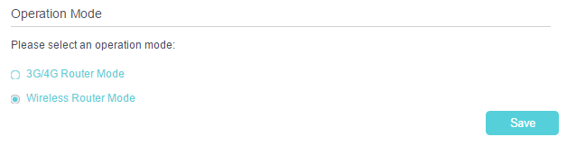
Connectez le port LAN4/WAN de votre routeur au modem ou au port réseau.Visitez http://tplinkmodem.net et connectez-vous avec le mot de passe du routeur.Accédez à la page Avancé > Mode de fonctionnement.Sélectionnez l'option Mode routeur sans fil et cliquez sur Enregistrer pour valider les paramètres.
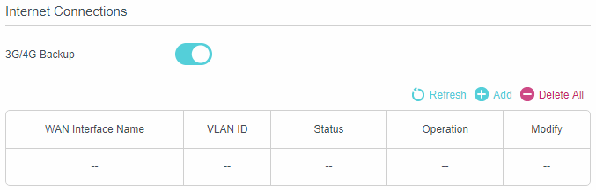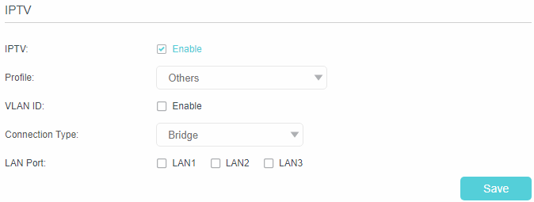En mode routeur sans fil, vous pouvez utiliser le réseau 3G/4G comme solution de sauvegarde pour l'accès Internet. Lorsque la sauvegarde 3G/4G est activée, votre routeur sera directement connecté au réseau 3G/4G lorsque le service réseau d'origine échouera. Pour activer ou désactiver la sauvegarde 3G/4G, accédez à Avancé > Réseau > Internet.En mode routeur sans fil, vous pouvez configurer votre routeur pour une connexion IPTV. Pour activer et configurer IPTV, accédez à Avancé > IPTV.
Si vous ne parvenez pas à trouver un réseau sans fil :
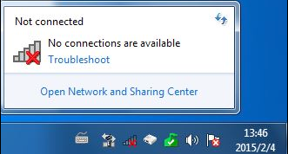
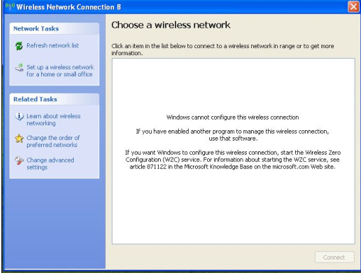
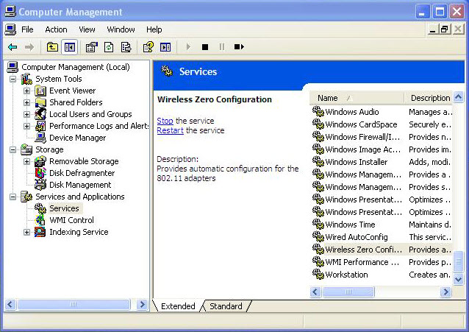
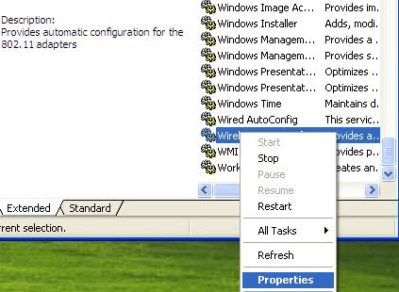
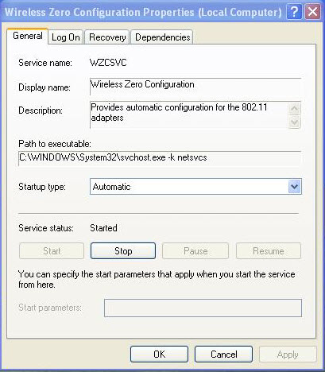
Vérifiez que la fonction sans fil est activée si vous utilisez un ordinateur portable avec adaptateur WiFi intégré. Vous pouvez vous référer au document correspondant ou contacter le fabricant de l'ordinateur portable.Assurez-vous que le pilote de l'adaptateur sans fil est installé avec succès et que l'adaptateur sans fil est activé.Sous Windows 7Si vous voyez le message Aucune connexion n'est disponible, c'est généralement parce que la fonction WiFi est désactivée ou bloquée d'une manière ou d'une autre ;Cliquez sur Dépannage et Windows peut résoudre le problème par lui-même.Sous Windows XPSi vous voyez le message Windows ne peut pas configurer cette connexion sans fil, c'est généralement dû au fait que l'utilitaire de configuration Windows est désactivé ou que vous exécutez un autre outil de configuration sans fil pour connecter le sans fil.Quittez l'outil de configuration sans fil (l'utilitaire TP-Link, par exemple) ;Sélectionnez et faites un clic droit sur Poste de travail sur le bureau, sélectionnez Gérer pour ouvrir la fenêtre Gestion de l'ordinateur ;Développez Services et applications > Services, recherchez et localisez Wireless Zero Configuration dans la liste Services sur le côté droit ;Sélectionnez Configuration sans fil zéro, cliquez dessus avec le bouton droit, puis sélectionnez Propriétés ;Remplacez Type de démarrage par Automatique, cliquez sur le bouton Démarrer et assurez-vous que l'état du service est Démarré. Et puis cliquez sur OK.Connectez-vous au réseau sans fil.
Si vous pouvez trouver un autre réseau sans fil que le vôtre, veuillez suivre les étapes ci-dessous :
Vérifiez l'indicateur LED Wi-Fi sur votre routeur ;Assurez-vous que votre ordinateur/appareil est toujours à portée de votre routeur/modem, rapprochez-vous s'il est actuellement trop éloigné ;Accédez à la page Avancé > Sans fil > Paramètres avancés et vérifiez les paramètres du routeur sans fil. Vérifiez votre nom de réseau sans fil et assurez-vous que le SSID n'est pas masqué ;Connectez-vous au réseau sans fil.
Si vous pouvez trouver votre réseau sans fil mais que vous ne parvenez pas à vous connecter, veuillez suivre les étapes ci-dessous :
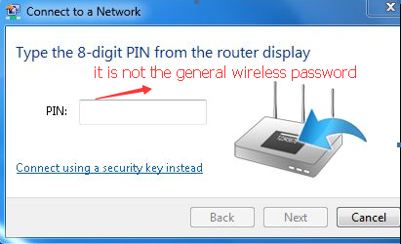
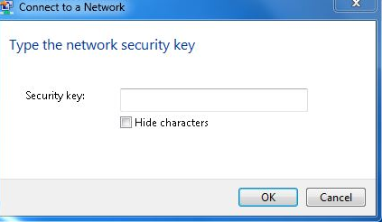
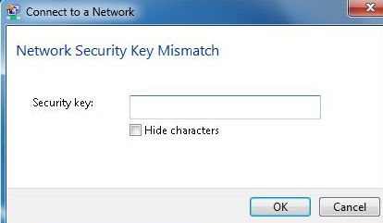
Problème d'authentification, incompatibilité de mot de passe.Parfois, il vous sera demandé de saisir un code PIN lorsque vous vous connecterez au réseau sans fil pour la première fois. Ce code PIN est différent du mot de passe sans fil/clé de sécurité réseau, vous ne pouvez généralement le trouver qu'à l'arrière de votre routeur/modem sans fil ;Si vous ne trouvez pas le code PIN ou que le code PIN a échoué, vous pouvez choisir de se connecter à l'aide d'une clé de sécurité à la place, puis saisir la clé de sécurité réseau/le mot de passe sans fil.;S'il continue à dire que la clé de sécurité du réseau ne correspond pas, il est suggéré de confirmer le mot de passe sans fil sur votre routeur/modem sans fil ; Remarque : Le mot de passe sans fil / La clé de sécurité réseau sont sensibles à la casse.Connectez-vous au réseau sans fil.Windows n'a pas pu se connecter à XXXX / Impossible de rejoindre ce réseau / Prend plus de temps que d'habitude pour se connecter à ce réseau :Vérifiez la force du signal sans fil de votre réseau, s'il est faible (1 ~ 3 barres), rapprochez le routeur et réessayezChangez le canal sans fil du routeur en 1,6 ou 11 pour réduire les interférences d'autres réseauxRéinstallez ou mettez à jour le pilote de l'adaptateur WiFi de l'ordinateurConnectez-vous au réseau sans fil.

Voir aussi
(en) Archer MR400 V3 User Guide

Basé sur « Archer MR400 V3 User Guide » par TP-Link.

